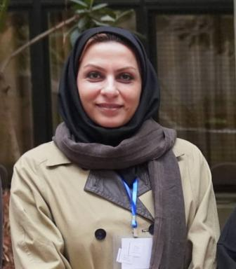 Razieh SADEGHPOUR

Publications

Article dans une revue (7)

Étude d’un modèle de travail coopératif dans un cours de Français sur Objectif Spécifique dans le cadre de la Théorie de l’Action Conjointe en Didactique
Razieh Sadeghpour
Plume : revue semestrielle de l'Association iranienne de langue et de littérature françaises, 2024
Article dans une revue
hal-05426716v1
Identification des facteurs contribuant à l'effet Golem au sein du milieu institutionnel, à travers l'étude de l'expérience vécue des élèves de FLE
Razieh Sadeghpour
Revue des Etudes de la langue française, 2023
Article dans une revue
hal-05426799v1
L’étude sémio-phénoménologique de ‘‘Une’’ de Paul Eluard et ‘‘le Balcon’’ de Baudelaire
Razieh Sadeghpour
Plume : revue semestrielle de l'Association iranienne de langue et de littérature françaises, 2023, 18 (36), pp.324-355
Article dans une revue
hal-04252553v1
La place de la rétroaction corrective dans le cadre des cours de FLE en Iran
Razieh Sadeghpour,Hossein Ghanaat
Plume : revue semestrielle de l'Association iranienne de langue et de littérature françaises, 2022, 18 (35), pp.191-2018
Article dans une revue
hal-04252539v1
L’approche de la pragmatique dans la didactique de FLE, à travers une analyse comparative des prépositions française et persane « dans » et «[dar]»
Razieh Sadeghpour
Recherches en Langue et Littérature Françaises, 2022, 17 (31), pp.157-171
Article dans une revue
hal-04252545v1
Observation du cours de FLE en Iran : De l’investigation à l’observation structurée et optimale dans le cadre de la théorie de l’action située
Razieh Sadeghpour,Parivash Safa,Mahmoud Reza Gashmardi,Hamid Reza Shairi
Plume : revue semestrielle de l'Association iranienne de langue et de littérature françaises, 2021, 16 (32), pp.143-164. ⟨10.22129/PLUME.2020.216413.1131⟩
Article dans une revue
hal-03747734v1
La pédagogie inversée en FLE: impact sur l'apprentissage des enfants
Mahmoud Gashmardi,Razieh Sadeghpour
Plume : revue semestrielle de l'Association iranienne de langue et de littérature françaises, 2018, 27, pp.71-88. ⟨10.22129/PLUME.2018.113358.1040⟩
Article dans une revue
hal-03747975v1

